7.aV ZGO
11. 10. 2021

Naslov: MEZOPOTAMIJA
V zvezek prepišete besedilo, ki je obarvano vijolično.
Učbenik stran 18 in 19

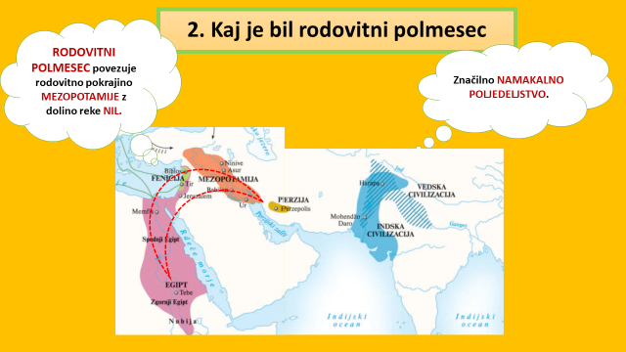

Značilnosti namakalnega poljedelstva:
- reke so vsako leto ob istem času poplavljale,
- rodovitno blato,
- utrjen sistem kanalov, za shranjevanje vode

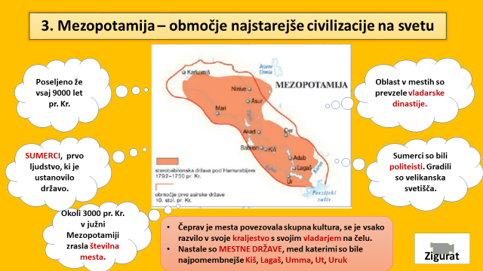

Mezopotamija – območje najstarejše civilizacije
- Številne mestne države
- Vladarske dinastije
- Politeisti
- Zigurati – velikanska svetišča
- Kralj Hamurabi je vladal Babilonu (prvi zapisan zakonik)
- Zakoni so veljali za vso državo, kazni so bile zelo stroge

V učbeniku na strani 19 si poglejte sliko in preberite ves dodatni tekst na tej strani.
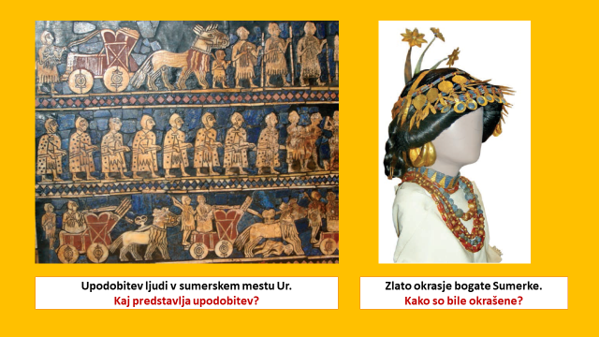

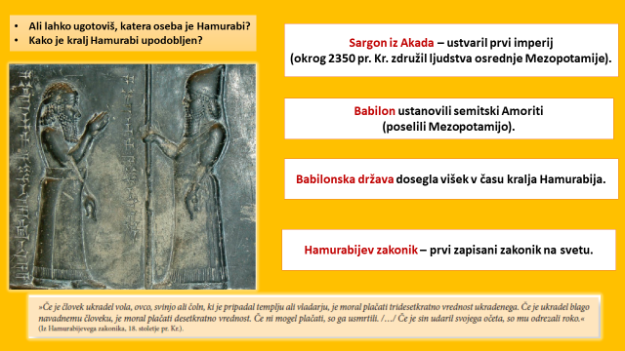

Ponovitev
Rešite naloge v delovnem zvezku na straneh 19 in 20.

